Enunciado
La Biblioteca Libros Sabios de Teis S.A. nos ha encargado la informatización de su sistema de Préstamos de Ejemplares a sus Usuarios bajo las siguientes premisas:
- De cada Autor interesa saber su nombre, apellidos, dirección y teléfonos de contacto (máximo dos).
- De cada Libro interesa saber Título, Editorial, ISBN y páginas.
- De cada Ejemplar interesa saber dónde y cómo está (disponible, prestado, perdido, en reparación, ...).
- De cada Usuario interesa saber nombre, apellidos, dirección y NIF.
- Cada Autor puede escribir varios los libros y de cada Libro interesa saber la fecha y la aportación de cada Autor.
- La Biblioteca puede tener varios Ejemplares de cada Libro, y cada Ejemplar es capaz de identificar su Libro.

- Cada Usuario puede sacar los Ejemplares que desee y se anotará la fecha de préstamo y cuando lo devuelva su fecha de devolución.

Modelo Entidad/Relación
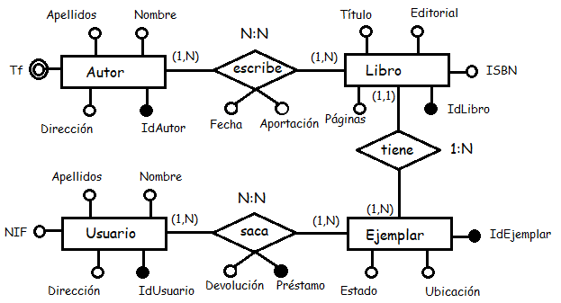

Entidad | Clave primaria | Clave Secundaria | Clave foránea | Atributos NO primos | Atributos multivaluados
Autor | IdAutor |  |  | Nombre, Apellidos, Dirección | Tf
Libro | IdLibro | ISBN |  | Título, Editorial, Páginas
Ejemplar | IdEjemplar |  |  | Ubicación, Estado,
Usuario | IdUsuario | NIF |  | Nombre, Apellidos, Dirección

Relación | Clave primaria | Clave ajena o foránea | Atributos NO primos | Cardinalidad | Entidad |  | Entidad
 |  |  |  |  | Nombre | Participación | Nombre | Participación
escribe | IdLibro, IdAutor | IdLibro -> Libro( IdLibro )  IdAutor -> Autor( IdAutor ) | Fecha, Aportación | N:N | Autor | (1,N) | Libro | (1,N)
tiene | IdEjemplar | IdEjemplar -> Ejemplar( IdEjemplar )  IdLibro -> Libro( IdLibro ) | IdLibro | 1:N | Libro | (1,1) | Ejemplar | (1,N)
saca | IdUsuario, IdEjemeplar. Préstamo | IdUsuario -> Usuario( IdUsuario )  IdEjemplar -> Ejemplar( IdEjemplar ) | Devolución | N:N | Usuario | (1,N) | Ejemplar | (1,N)

Modelo Relacional

Relación | Clave primaria | Clave secundaria | Clave foránea | Atributos NO primos | Transtividad entre atributos
 |  |  |  |  | SÍ primos | NO primos

Relación | Forma Normal que cumple |  |  |  | Relación en FNBC
Relación | 1FN  DF | 2FN DFC | 3FN DFTNP | FNBC  DFTP | Relación en FNBC

